**Laborator 11**

**Date intrare/iesire-Metoda Trapezului:**

**Rezultat Exemplu 1 din platform de laborator:**

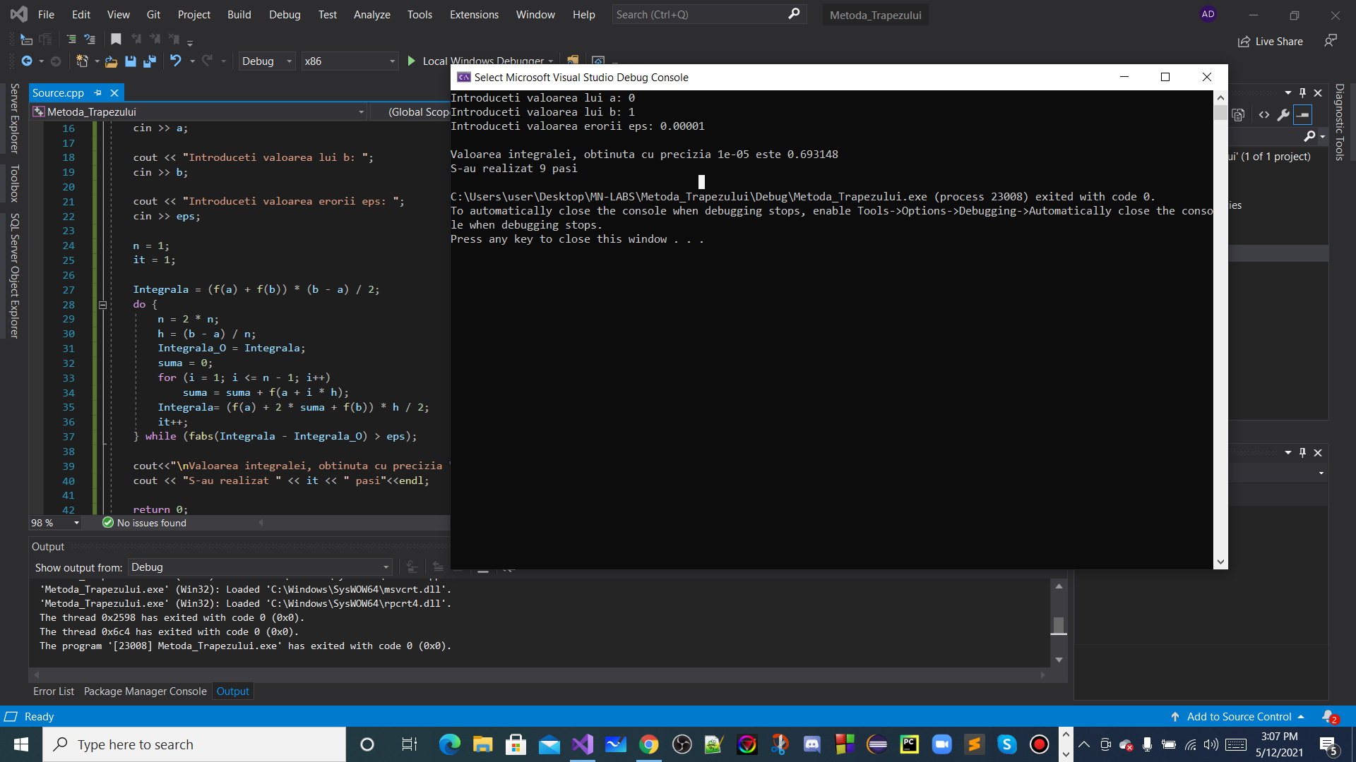

**Rezultat Exemplu 2 din platform de laborator:**

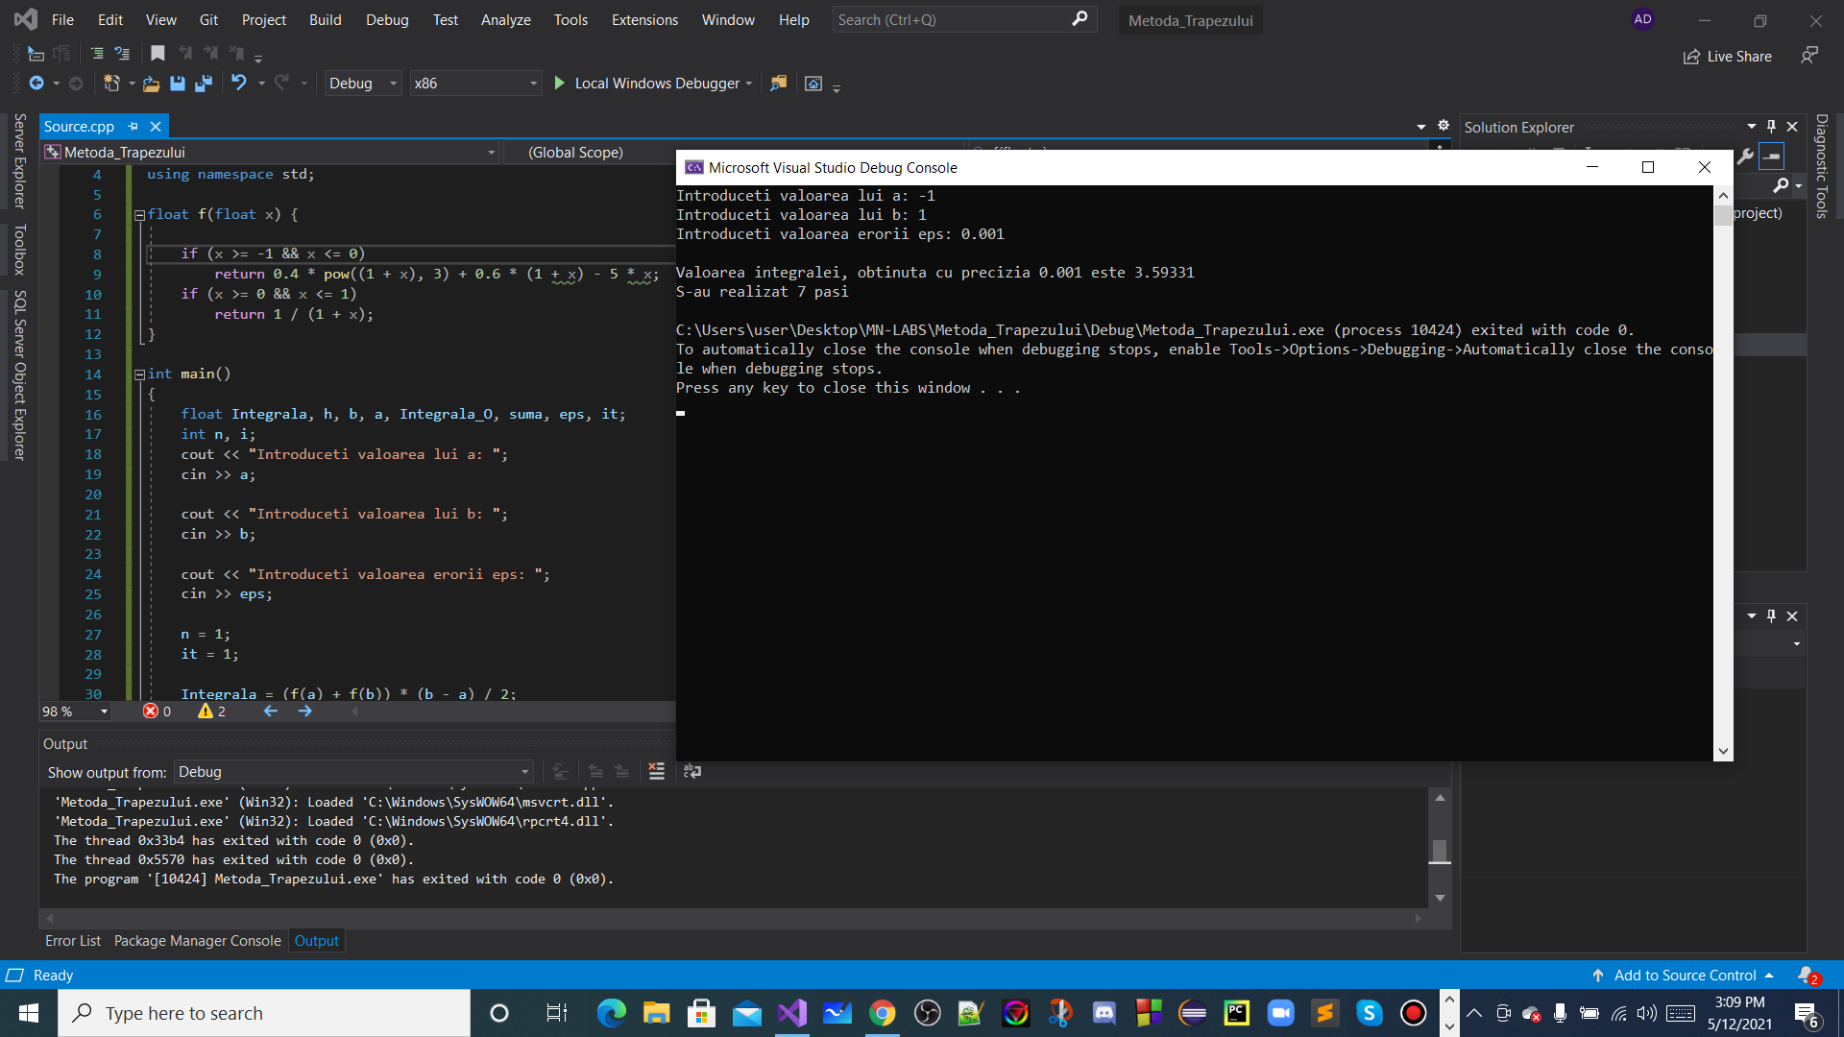

**Date intrare/iesire-Metoda Simpson:**

**Rezultat Exemplu 1 din platform de laborator:**

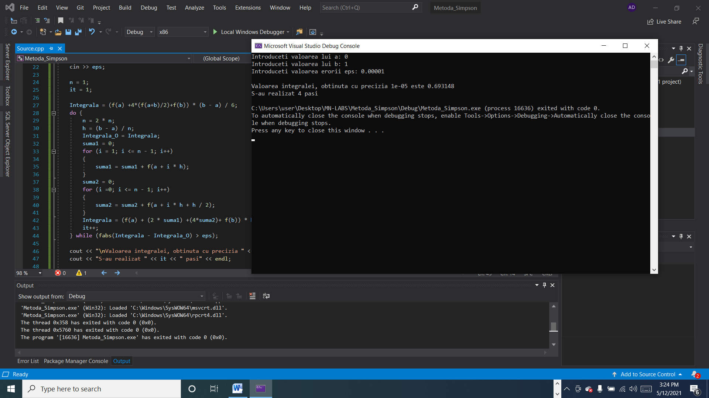

**Rezultat Exemplu 2 din platform de laborator:**

